Udělejte dětem radost: Tři tvořivé nápady do dětského pokoje
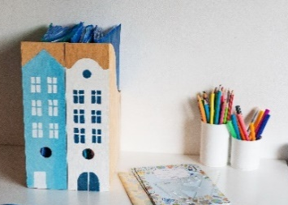
Praha, 27. března 2023 – ⁠Přemýšlíte, čím své ratolesti překvapit na Den dětí? Neutrácejte za drahé hračky nebo sladkosti. Darujte jim vlastnoručně vyrobený doplněk do dětského pokoje. Školákův pracovní stůl můžete rozveselit šanony s motivem domečků. Díky stolku, na který lze psát křídami, zase ušetříte štosy papíru. Nebo děti zapojte do výroby dřevěné stoličky, kterou si mohou dle vlastní fantazie samy pomalovat.
Šanony s motivem domečků
Pokud máte doma malého školáka, můžete jeho pracovní stůl rozveselit malovanými šanony. Hřbety obyčejných dřevěných nebo papírových pořadačů pomocí univerzálních vodou ředitelných barev Balakryl UNI pomalujte třeba motivem malebných barokních domů.
Barvu důkladně promíchejte a pomocí plochého štětce namalujte nejprve obrys domu. Po zaschnutí si tužkou načrtněte okna, dveře či podloubí. Zvolte jiný barevný odstín (např. tmavě šedý nebo bílý) a tenkým štětcem detaily opatrně vybarvěte. Krycí barvy Balakryl UNI nezapáchají, rychle schnou a mají atest na dětské hračky. Děti si tak šanony mohou pomalovat i samy.
NÁŠ TIP: Čím větší řada domů, tím lépe! Do jednoho šanonu si děti mohou například ukládat pomůcky do hodin matematiky, do dalších pracovní sešity pro výuku českého jazyka, přírodovědy nebo angličtiny. Pořadače se tak stanou nejen veselou dekorací do dětského pokoje, ale především dětem pomohou udržovat pořádek ve školních sešitech.
Fotokredit: Nápady pro Aničku

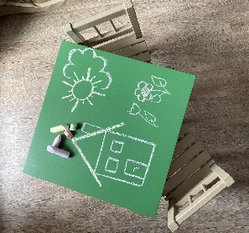
Popisovatelný stůl
Šetřete papír – nechte děti psát a kreslit přímo na stůl! Ze starého poničeného nebo pokresleného stolku totiž můžete jednoduše pomocí tabulové barvy vytvořit stůl popisovatelný. Potěšíte s ním různě staré děti: mladší na něm mohou pilovat kreslení, starší ho ocení při nácviku psaní nebo pro zápis matematických výpočtů.
Stolek nejprve omyjte horkou vodou se saponátem. Poté ho brusnou houbou očistěte od starých nátěrů. Tabulovou barvu Balakryl důkladně rozmíchejte. Pomocí plochého štětce natřete celou plochu stolu ve 2 vrstvách s odstupem asi dvou hodin. Popisovatelnost nátěr získá 24 hodin po aplikaci.
NÁŠ TIP: Vodou ředitelná tabulová barva dobře kryje, rychle schne a nezapáchá. Je určena na povrchy ze dřeva a kovu a vhodná pro opakované psaní křídou. Navíc má atest na dětské hračky. Na výběr je v černé nebo zelené variantě.
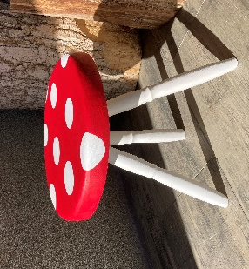
Stolička muchomůrka
Věřili byste, že dětem můžete vykouzlit úsměv na tváři i pomocí rozbité dřevěné židle? Její nohy totiž lze recyklovat a použít na výrobu roztomilé stoličky. Tu si děti mohou pomocí krycí barvy Balakryl UNI pomalovat podle své fantazie. My jsme například stoličce vtiskli podobu muchomůrky. Vodou ředitelný nátěr Balakryl UNI je zdravotně nezávadný a má atest na dětské hračky. Navíc nezapáchá, snadno se aplikuje a rychle schne.

Ze staré dřevěné židle nejprve odmontujte nohy. Pomocí pily je zkraťte a následně zbruste od starých nátěrů. Krycí barvu Balakryl UNI v bílém odstínu promíchejte a tři nohy jím natřete. Menší dřevěnou desku opracujte do kruhu. Na zbroušený, očištěný a odmaštěný povrch pak štětcem namalujte bílé puntíky. Dále si připravte červený Balakryl UNI, kterým natřete zbylou vrchní plochu desky. Jakmile všechny vrstvy nátěru důkladně zaschnou, můžete k desce zespodu přimontovat nohy. Umístěte je doprostřed desky, a to ve stejné vzdálenosti, aby tvořily trojúhelník. Díky tomu bude dostatečně stabilní. Tuto veselou stoličku si děti zaručeně zamilují.

PPG: WE PROTECT AND BEAUTIFY THE WORLD®
Společnost PPG (NYSE:PPG) každý den vyvíjí a vyrábí barvy, nátěrové hmoty a speciální materiály, kterým zákazníci důvěřují již 140 let. Se sídlem v americkém Pittsburghu působí ve více než 70 zemích a v roce 2022 zaznamenala čisté tržby ve výši 17,7 miliardy dolarů. Našim zákazníkům pomáháme překonávat i ty největší překážky v podobě kreativních a inovativních řešení. Obrací se na nás zákazníci z oblasti stavebnictví, spotřebního zboží, průmyslu, dopravy a z trhů s náhradními díly a příslušenstvím. Více informací o PPG najdete na adrese www.ppg.com.
We protect and beautify the world a logo PPG jsou registrované ochranné známky vlastněné PPG Industries Ohio, Inc.
Balakryl je ochrannou známkou vlastněnou PPG Deco Czech a.s.

O značce Balakryl
Dnes již legendární značka nátěrových hmot Balakryl se zrodila v polovině 80. let minulého století. Na konci roku 1985 byla v závodu Tebas zastavena výroba rozpouštědlových barev a výrobní program se zaměřil na ekologické disperzní nátěrové hmoty. Raketový start zaznamenaly v roce 1987, kdy byla představena nová barva – Balakryl V 2045, která si brzy získala velkou oblibu u zákazníků. Od 6. dubna 2009 patří značka Balakryl pod křídla společnosti PPG.
Více se dozvíte na www.balakryl.cz. Balakryl najdete i na sociálních sítích Facebook, Instagram, YouTube, Pinterest a TikTok.

Pro více informací, prosím, kontaktujte:
Michaela Čermáková, doblogoo
michaelac@doblogoo.cz
+420 604 878 981

